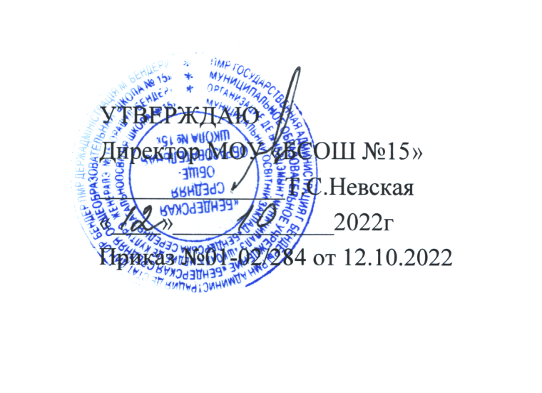
РАССМОТРЕНО
на заседании педагогического совета
МОУ «БСОШ № 15»
протокол № 2 от 10.10.2022 года

СОГЛАСОВАНО
Советом школы МОУ «БСОШ № 15»
Протокол № 2 от 10.10.2022 года

Положение

о школьном информационном сайте

МОУ «Бендерская средняя общеобразовательная школа №15»
- Общие положения
1.1 Настоящее положение о школьном информационном сайте муниципального общеобразовательного учреждения (далее – Положение) разработано в соответствии с Законом «Об образовании», Типовым положением об общеобразовательном учреждении, уставом и другими нормативными правовыми актами, действующими в сфере образования, в целях определения требований к организации и поддержке работоспособности школьных сайтов.
1.2. Настоящее Положение определяет понятия, цели, требования, организацию и работу школьного информационного сайта (далее – Сайт).
Сайт – информационный web-ресурс, имеющий четко определенную законченную смысловую нагрузку.
- Школьный сайт является школьным публичным органом информации, доступ к которому открыт всем желающим.
- Руководитель образовательного учреждения назначает администратора сайта, который несет ответственность за функционирование информационного сайта, решение вопросов о размещении информации, об удалении и обновлении устаревшей информации. Администратором сайта может быть человек, возраст которого – старше 18 лет.
- Сайт создается в целях активного внедрения информационных и коммуникационных технологий в практику деятельности муниципального общеобразовательного учреждения, информационной открытости, информирования обучающихся, населения.
1.3. Создание и поддержка школьного сайта являются предметом деятельности образовательного учреждения по информатизации. Сайт является не отдельным, специфическим видом деятельности, он объединяет процесс сбора, обработки, оформления, публикации информации с процессом интерактивной коммуникации и в то же время представляет актуальный результат деятельности школы.
- Цели и задачи школьного сайта
2.1. Цель: поддержка процесса информатизации в образовательном учреждении путем развития единого образовательного информационного пространства; представление образовательного учреждения в Интернет — сообществе.
2.2. Задачи:
2.2.1. Обеспечение открытости деятельности образовательных учреждений района и освещение их деятельности в сети Интернет.
2.2.2. Создание условий для взаимодействия и информирования всех участников образовательного процесса: педагогов, учащихся и их родителей.
2.2.3. Распространение педагогического опыта участников образовательного процесса.
2.2.4. Формирование целостного позитивного образа образовательного пространства школы.
2.2.5. Повышение роли информатизации образования, содействие созданию в регионе единой информационной инфраструктуры.

- Требования к содержанию сайта
Политика содержания школьного сайта определяется Советом образовательного учреждения и не должна противоречить законодательству ПМР.
3.1. Школьный сайт должен содержать:
3.1.1. Контактную информацию образовательного учреждения – юридический адрес, номер телефона, адрес электронной почты.
3.1.2. Данные об администрации образовательного учреждения – ФИО руководителя и его заместителей.
3.1.3. Электронные версии организационных документов образовательного учреждения – устав, лицензию, аккредитацию, учебный план, ежегодный отчет о деятельности образовательного учреждения, план работы образовательного учреждения на учебный год, другие организационные документы на усмотрение образовательного учреждения.
3.1.4. Информация о порядке поступления в образовательное учреждение.
3.1.5. Материалы по организации учебного процесса, режим обучения.
3.1.6. Материалы о персональных данных преподавателей, работников, выпускников, деловых партнеров и т.д. (только с письменного согласия лица, чьи персональные данные размещаются).
3.2. Школьный сайт может содержать:
- 2.1. Материалы о событиях текущей жизни образовательного учреждения (деятельность детских объединений (кружков, секций, отрядов), праздники, конференции, конкурсы, выставки и т.д.).
- 2.2. Материалы о действующих направлениях в работе школы (участие в проектах, и.т.д.).
- 2.3. Материалы передового педагогического опыта.
- 2.4.Материалы, размещенные учителями по своему предмету (вплоть до отдельного раздела по предмету или кафедре).
- 2.5. Специальный раздел для родителей и т.д.
3.3. К размещению на школьном сайте запрещены:
- 3.1. Информационные материалы, которые содержат призывы к насилию и насильственному изменению основ конституционного строя, разжигающие социальную, расовую, межнациональную и религиозную рознь.
- 3.2. Информационные материалы, порочащие честь, достоинство или деловую репутацию граждан или организаций.
- 3.4. Информационные материалы, содержащие пропаганду насилия, секса, наркомании, экстремистских религиозных и политических идей.
- 3.5. Любые виды рекламы, целью которой является получение прибыли другими организациями и учреждениями.
- 3.6. Иные информационные материалы, запрещенные к опубликованию законодательством ПМР.
В текстовой информации Сайта не должно быть грубых грамматических и орфографических ошибок.

- Ответственность
4.1. Методист по информатизации образования школы несет персональную ответственность за содержательное наполнение школьного сайта.
4.2. При нарушении п.3.3.1. — 3.3.6. настоящего Положения соответствующее лицо может быть привлечено к административной либо уголовной ответственности, согласно действующего законодательства.
4.3. Ответственность за некачественное текущее сопровождение Сайта несет администратор. Некачественное текущее сопровождение может выражаться:
4.3.1. В несвоевременном обновлении информации.
4.3.2. В совершении действий, повлекших причинение вреда информационному сайту.
4.3.3. В не выполнении необходимых программно-технических мер по обеспечению функционирования сайта.

- Организация информационного сопровождения Сайта
5.1. Администратор сайта может создать творческую группу (редакцию) в составе:
— главный редактор;
— члены детской организации образовательного учреждения;
— технический специалист;
— инициативные учителя, родители и учащиеся.
5.2. Доступ к информации на сайте имеют все педагогические работники, учащиеся и их родители. Использование ресурсов Интернет определяется положением образовательного учреждения.
5.3. Информационное наполнение Сайта осуществляется совместными усилиями руководителя образовательного учреждения, его заместителей, методических объединений.
5.4. Информация, готовая для размещения на сайте, предоставляется в электронном виде администратору, который оперативно обеспечивает ее размещение и своевременное обновление.
5.6. Руководство обеспечением функционирования Сайта и его программно-технической поддержкой, непосредственное выполнение работ по размещению информации на Сайте возлагается на администратора Сайта.
5.7. Периодичность заполнения Сайта проводится не реже одного раза в неделю, по мере поступления информации для размещения.

